Түбән Әлкидә бетон заводы ачылды.
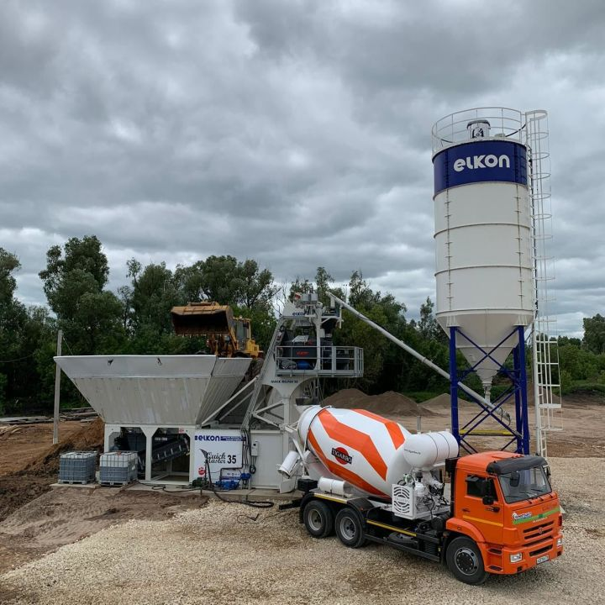
Түбән Әлкидә районда тиңе булмаган зур егәрлекле бетон заводы тулы куәткә эшли башлады. Биредә җитештерелгән бетонның сыйфатын халык ошатып та өлгергән – заказлар көннән-көн арта. Уңышлы эшмәкәр Альберт Шәйхетдинов, транспорт хезмәтләре күрсәтү, тракторлар ремонтлау, көнбагыш мае җитештерү кебек эшчәнлекләре өстенә, тагын бер юнәлештә хезмәтен оештырып җибәрде. Хәзер районыбызда теләсә нинди күләмдә, төрле маркадагы сыйфатлы бетон җитештерелә башлады.
Завод өчен Түбән Әлки авылы янәшәсендәге моңа кадәр әрсез агач баскан, чүп оясына әверелә башлаган мәйданчыкны чистартып әзерләгәннәр. Керү-чыгу өчен юлын да бетон плитәләр түшәп, әйбәтләп эшләгәннәр. Бетон җитештерү заводы җиһазлары Төркиядән сатып алынган. Ул 9 миллион сумга төшкән. Завод сәгатенә 35 кубометр бетон эшләп чыгарырга сәләтле.
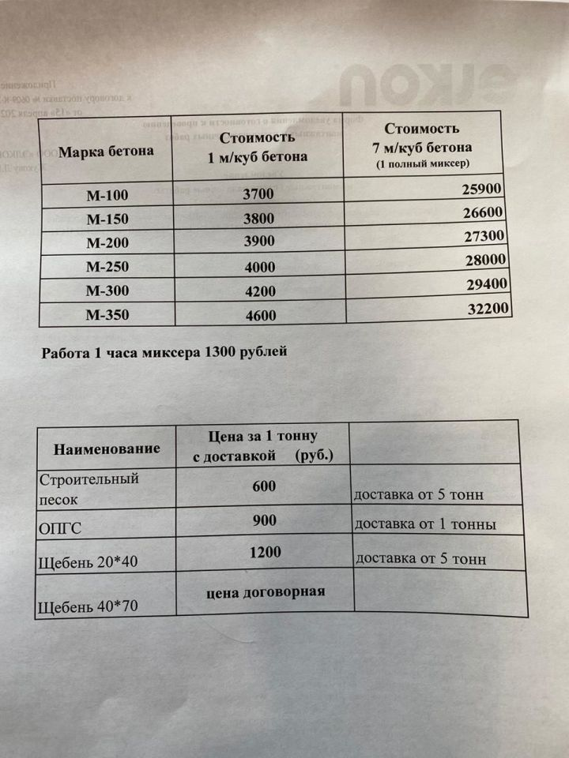

09.07.2020 ел

